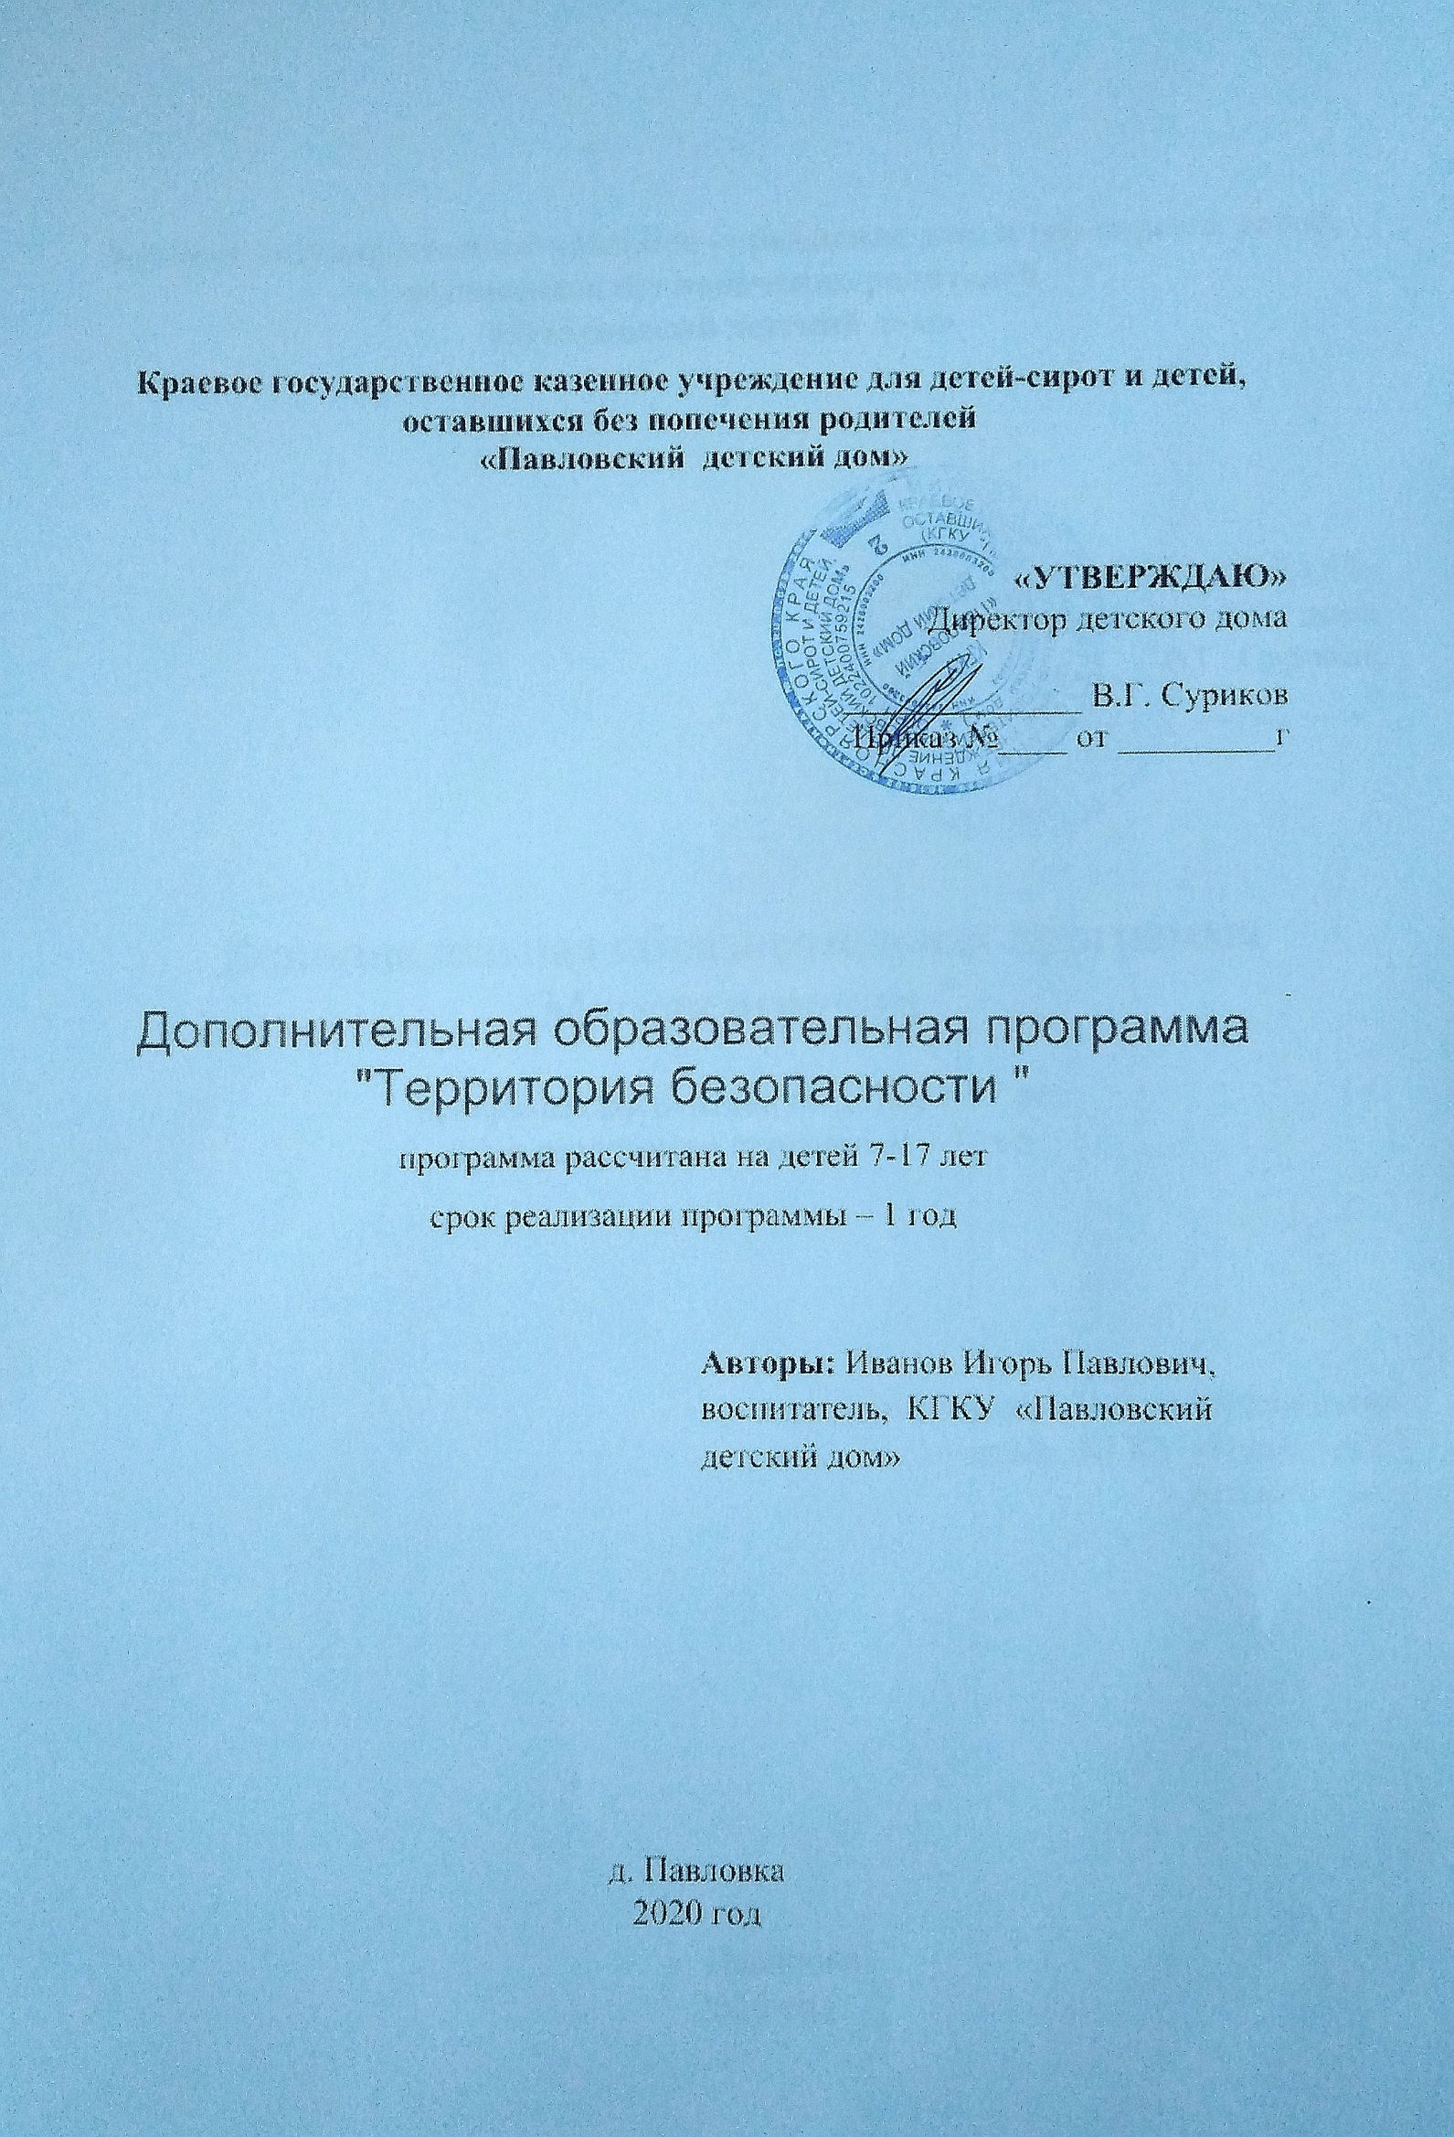

ПАСПОРТ ПРОГРАММЫ
1. Дополнительная образовательная программа «Территория безопасности»
2. Руководитель программы: Иванов Игорь Павлович, педагог дополнительного образования КГКУ «Павловский детский дом»
д. Павловка, Нижнеингашского района Красноярского края.
3. Организация исполнитель: КГКУ «Павловский детский дом» д. Павловка, Нижнеингашского района Красноярского края.
4.Адрес: Красноярский край, Нижнеингашский район, д. Павловка, ул. Центральная д. 14.
5. Целевая группа: дети средний и старший школьный возраст, количество детей в группах 8 человек, в объединение принимаются дети из любых социальных групп.
6. Цель программы: Воспитание у воспитанников ответственного отношения к личной и общественной безопасности и формирование у них опыта безопасной жизнедеятельности. Формирование представлений об адекватном поведении в неожиданных ситуациях, навыков
7. Направленность программы: социально-педагогическая
8. Срок реализации программы: 1 года
9. Вид программы: модифицированная
10. Уровень реализации: дополнительное образование
11. Программа «Территория безопасности» реализуется с 2020 года
12. Способ освоения содержания образования: творческий

Пояснительная записка

Мир, в котором мы живем, полон опасностей. Они подстерегают человека в быту, на отдыхе. Человечество накопило богатый опыт выхода из опасных ситуаций. Если мы усвоили его, то, попав в любую ситуацию, опасную для жизни, сумели подавить в себе страх, и будем действовать так, как того требуют обстоятельства. Знание определенных правил помогает нам и том случае, если ситуация не знакомая, так как в своей памяти мы всегда отыщем аналогичную ситуацию, проанализировав ее, сможем определить верные способы своего поведения.

Направленность (профиль) программы

Программа «Территория безопасности” призван помочь:
- распознавать и оценивать опасности среды обитания человека;
- определить способы защиты от них;
- приобретать навыки в ликвидации последствий экстремальных ситуаций;
- оказание помощи и взаимопомощи в случае их необходимости.
Программа «Территория безопасности” нацелен на формирование специальных знаний и навыков, ряда физических и психологических качеств личности, необходимых для ускоренного приспособления к условиям среды обитания, а также внутренней готовности к любым видам деятельности с исключением нежелательных последствий.

Актуальность программы

Самое ценное – здоровье и жизнь ребенка. Часто, втягиваясь в круговорот повседневности, мы забываем о том, сколько неожиданных опасностей подстерегает человека на жизненном пути. Наша беспечность и равнодушное отношение к своему здоровью зачастую приводят к трагедии. А ведь человек может предотвратить беду, уберечь себя и своих близких от опасности, если будет владеть элементарными знаниями основ безопасности жизнедеятельности. Знания эти формируются в процессе воспитания, следовательно, обучение детей обеспечению безопасности их жизнедеятельности является актуальной педагогической задачей.

Новизна: частично-поисковый метод направлен на развитие познавательной активности и самостоятельности. Он заключается в выполнении небольших заданий, решений которых требует самостоятельной активности.

Цель программы

Воспитание у воспитанников ответственного отношения к личной и общественной безопасности и формирование у них опыта безопасной жизнедеятельности. Формирование представлений об адекватном поведении в неожиданных ситуациях, навыков самостоятельного принятия решений, а также – на воспитание ответственности за свои поступки.

Задачи программы

1. Учить детей оценивать ситуации с точки зрения «опасно-неопасно», принимать решение и соответственно реагировать.
2.Обсуждать ситуации, несущие потенциальную опасность (неприятные моменты при встрече с различными животными и растениями), а также – вопросы экологии и загрязнения окружающей среды.
3. Приобщать к бережному отношению к живой природе, пониманию того, что всё в мире взаимосвязано.
4. Формировать умение грамотно обращаться с окружающими ребёнка предметами в домашней обстановке.
5. Воспитывать в детях привычку безопасного поведения и научить их видеть моменты неоправданного риска в повседневности.
6. Формировать представление об организме человека, ценности здорового образа жизни.
7. Напомнить о пользе витаминов, личной гигиены, утренней гимнастики, закаливания, прогулок на свежем воздухе, и важности своевременного обращения к врачу.
8. Развивать умение правильно взаимодействовать с людьми и комфортно общаться.
9. Обучить основными ПДД для водителей, пешеходов, велосипедистов, научить, что делать, если ребёнок потерялся.
10. Обучить воспитанников умению распознавать и оценивать опасности окружающей среды;
11.Раскрыть систему знаний об опасностях различного происхождения, мерах
по их предотвращению, ликвидации их последствий;
12. Сплотить детский коллектив через совместное творчество.

Особенности программы:

На занятиях дети тренируются самостоятельно разбираться в ситуации и реагировать на неё, опираясь на полученные ранее знания и собственный опыт. Ребёнок овладевает способностью быть предусмотрительным, оценивать и анализировать ситуацию, видеть возможные последствия тех или иных действий.

Объём и срок освоения программы

Общее количество учебных часов, запланированных на весь период обучения необходимые для освоения программы - 104 часа.
Срок освоения программы - 1 год.
Учебный процесс построен на постепенном усложнении практических работ с плавным переходом к более сложным заданиям, по мере накопления у детей знаний и навыков.

Формы обучения – очная
Особенность организации образовательного процесса

Сформированы группы учащихся разных возрастных категорий, состав групп – постоянный.
Количество детей в группах 8 человек.

Режим занятий, периодичность и продолжительность занятий

Общее количество часов в год -104 часа
В месяц – 8 часов
В неделю – 2 часа
Продолжительность занятия составляет 60 минут.

Содержание программы

Учебно-тематический план.
№ п/п | Раздел программы | Тема, вид занятий | Задачи | Всего часов | Теория | Практика | Форма контроля
1 | «Ребёнок дома» | Экскурсия по детскому дому: знакомство с уголком противопожарной безопасности, системой оповещения, эвакуационным путем. | Познакомить детей с уголком пожарной безопасности, объяснить назначение этого уголка. Рассмотреть, чем оснащен уголок противопожарной безопасности. | 3 | 2 | 1 | Тест
2 |  | Беседа «Пожар» | Познакомить с историей создания пожарной службы, показать её значимость для людей. Познакомить с номером телефона «01». Формировать представление о профессии пожарного, воспитывать уважение к их труду. | 3 | 2 | 1 | Выполнение плаката «Не играй с огнем».
3 |  | «Противопожар-  ные предметы». | Научить пользоваться игрушками заменителями в данной игре. Воспитывать желание применять полученные знания в жизни | 3 | 1 | 2 | Дидактическая игра
4 |  | «Предметы, требующие осторожного обращения». | Помочь детям хорошо запомнить основные группы пожароопасных предметов, которыми нельзя самостоятельно пользоваться. Дать детям элементарные знания о необходимости безопасного обращения с огнем | 3 | 3 |  | Беседа
5 |  | «Использование и хранение опасных предметов». | Помочь детям хорошо запомнить основные предметы опасные для жизни и здоровья, помочь им самостоятельно сделать выводы о последствиях неосторожного обращения с такими предметами. | 3 | 2 | 1 | Тест
6 |  | Итоговое занятие Литературная викторина по прочитанным произведениям «Огонь в литературе». | Закрепить знания детей о противопожарных предметах. | 3 | 1 | 2 | Литературная викторина
7 | «Ребёнок и природа» | Беседа «Бережное отношение к живой природе». | Воспитывать бережное отношение к природе. Приучать без напоминаний кормить зимой птиц, не ломать ветки. Развивать наблюдательность, расширять представления о природе. | 3 | 1 | 2 | Выставка рисунков «Человек – защитник природы»
8 |  | Беседа  «Контакты с животными» | Объяснить детям, что контакты с животными иногда могут быть опасны. Развивать способность описывать, устанавливать простейшие причинно-следственные связи. Воспитывать бережное и заботливое отношение к животным. | 3 | 2 | 1 | Тест
9 |  | Беседа «Как не поссориться с медведем» | Узнать правила, предотвращающие встречу с медведем.  Выработать правила безопасного поведения при встрече с медведем. | 3 | 2 | 1 | Викторина
10 |  | «Съедобные ягоды и ядовитые растения» | Познакомить детей со съедобными ягодами и ядовитыми растениями. Научить различать их и правильно называть. | 3 | 1 | 2 | Дидактическая игра
11 |  | Беседа «Опасность в виде клеща» | Выяснить степень влияния клещевого энцефалита на здоровье человека.  Познакомить учащихся с профилактикой против клещей – возбудителей | 3 | 2 | 1 | тест
12 |  | Беседа «Безопасность на водных объектах» | Сформировать представление об опасности на водоемах в разное время года | 3 | 2 | 1 | Викторин
13 |  | Беседа  «Ухудшение экологической ситуации. Восстановление окружающей среды» | Дать детям представление о том, что планета Земля в опасности: во многих местах загрязнены вода, земля, воздух. Выяснить, что может загрязнять окружающую природу и чем мы можем помочь. | 3 | 2 | 1 | тест
14 |  | Итоговое занятие КВН «Знатоки природы» | Закрепление знаний | 3 | 1 | 2 | КВН
15 | Ребёнок на улице» | Беседа «Безопасность на дорогах». | Формировать представления об улице, ее основных частях. Подвести к пониманию, что играть на проезжей части нельзя: опасно. Закрепить знания об основных видах транспортных средств. Закрепить представления о назначении светофора, его сигналах, представление о цвете, учить действовать по сигналу. | 3 | 1 | 2 | Деловая игра
16 |  | «Знаешь ли ты правила дорожного движения?» | Закрепить знания правил дорожного движения, о назначении сигналов светофора; знания о дорожных знаках. Воспитывать чувство ответственности за личную безопасность, культуру поведения в общественных местах. | 3 | 1 | 2 | Игра-беседа
17 |  | «В городском транспорте» | Познакомить детей с правилами этичного и безопасного поведения в городском транспорте. | 3 | 1 | 2 | Сюжетно-ролевая игра
18 |  | Беседа «Дорожные знаки»  Выставка рисунков «Правила движения достойны уважения» | Познакомить детей с дорожными знаками, их значением | 3 | 1 | 2 | Выставка рисунков
19 |  | Беседа «Безопасность велосипедиста на дороге» | Познакомить детей с запретами, причинами ДТП. Научить подавать специальные сигналы, правильно пересекать перекресток | 3 | 2 | 1 | викторина
20 |  | Беседа «Опасные участки на пешеходной части улицы» | Научить детей различать и понимать, что обозначают некоторые дорожные знаки. Формировать навыки безопасного поведения на дороге. | 3 | 2 | 1 | тест
21 |  | Беседа «Правила безопасного поведения на железнодорожном транспорте» | Формирование навыков безопасного поведения на железной дороге. | 3 | 2 | 1 | тест
22 |  | Беседа «Если ты потерялся» | Повести детей к пониманию, что если они потерялись на улице, то обращаться за помощью можно не к любому взрослому, а только к милиционеру, военному, продавцу. Помочь детям осознать важность знания своего домашнего адреса и телефона. | 3 | 2 | 1 | тест
23 |  | Итоговое занятие  Изготовление стен.газеты «Правила дорожные всем нам нужно знать». | Приобщать детей на основе полученных знаний выполнить коллективную работу по изготовлению газеты. | 4 | 2 | 2 | стен.газета
24 | «Здоровье ребёнка». | Беседа «Изучаем свой организм» | Уточнить знания детей, из каких частей состоит тело человека, рассказать о роли органов чувств. | 3 | 2 | 1 | тест
25 |  | Игра-беседа «Микробы и вирусы» | Научить детей заботиться о своём здоровье, избегать ситуаций, приносящих вред здоровью. Дать детям элементарные представления об инфекционных болезнях и их возбудителях. Воспитывать привычку в соблюдении правил личной гигиены. | 3 | 2 | 1 | Дидактическая игра
26 |  | Беседа «Витамины и полезные продукты» | Рассказать детям о пользе витаминов и их значении для здоровья человека. Объяснить детям, как витамины влияют на организм человека. | 3 | 2 | 1 | тест
27 |  | Беседа «Личная гигиена» | Развивать у детей понимание значения и необходимости гигиенических процедур. | 3 | 2 | 1 | викторина
28 |  | Итоговое занятие «Королева- зубная щетка». | Обобщить знания детей по данной теме, развивать творческие способности. Воспитывать желание доставлять радость окружающим. | 3 | 1 | 2 | Выполнение плаката
29 | Основы медицинских знаний и оказание первой медицинской помощи | Как живет наш организм, из чего состоит тело человека. Наши органы: головной мозг, нервы, глаза, уши, зубы, мышцы, кости и суставы; сердце и кровеносные сосуды, желудок и кишечник. Органы дыхания. | Знакомство с организмом человека. | 3 | 1 | 2 | тест
30 |  | Ожоги. Как уберечься от ожогов. | Оказание первой медицинской помощи при ожогах. | 3 | 1 | 2 | тест
31 |  | Порезы. Кровотечения. | Оказание медицинской помощи при порезах. Первая медицинская помощь при кровотечениях | 3 | 1 | 2 | тест
32 |  | Отравления. Причины отравлений. Признаки отравлений. | Первая медицинская помощь при отравлении. | 3 | 1 | 2 | тест
33 |  | Травмы опорно – двигательного аппарата | Оказание первой медицинской помощи при травмах опорно – двигательного аппарата | 3 | 1 | 2 | тест
34 |  | Травмы головы и груди. Итоговое занятие. Подведение итогов. | Первая медицинская помощь при травмах головы и груди | 4 | 2 | 2 | тест
Итого |  |  |  | 104 | 54 | 50

Ожидаемые результаты:
Личностными результатами обучения являются:
• развитие личностных, в том числе духовных и физических, качеств, обеспечивающих защищенность жизненно важных интересов личности от внешних и внутренних угроз;
• формирование потребности соблюдать нормы здорового образа жизни, осознанно выполнять правила безопасности жизнедеятельности;
• воспитание ответственного отношения к сохранению окружающей природной среды, личному здоровью как к индивидуальной и общественной ценности.
Меж предметными результатами обучения являются:
• овладение умениями формулировать личные понятия о безопасности; анализировать причины возникновения опасных и чрезвычайных ситуаций; обобщать и сравнивать по следствия опасных и чрезвычайных ситуаций; выявлять причинно-следственные связи опасных ситуаций и их влияние на безопасность жизнедеятельности человека;
• овладение обучающимися навыками самостоятельно определять цели и задачи по безопасному поведению в повседневной жизни и в различных опасных и чрезвычайных ситуациях, выбирать средства реализации поставленных целей, оценивать результаты своей деятельности в обеспечении личной безопасности;
• освоение приемов действий в опасных и чрезвычайных ситуациях природного, техногенного и социального характера;
Предметными результатами обучения являются:
1. В познавательной сфере:
• знания об опасных и чрезвычайных ситуациях; о здоровом образе жизни; об оказании первой медицинской помощи при неотложных состояниях; о правах и обязанностях граждан в области безопасности жизнедеятельности.
2. В ценностно-ориентационной сфере:
• умения предвидеть возникновение опасных ситуаций по характерным признакам их появления, а также на основе анализа специальной информации, получаемой из различных источников;
• умения применять полученные теоретические знания на практике — принимать обоснованные решения и вырабатывать план действий в конкретной опасной ситуации с учетом реально складывающейся обстановки и индивидуальных возможностей;
• умения анализировать явления и события природного, техногенного и социального характера, выявлять причины их возникновения и возможные последствия, проектировать модели личного безопасного поведения.
3. В коммуникативной сфере:
• умения информировать о результатах своих наблюдений, участвовать в дискуссии, отстаивать свою точку зрения, находить компромиссное решение в различных ситуациях.
В результате освоения программы воспитанники будут
иметь представления:
о нормах поведения в экстремальных ситуациях в быту;
о нормах поведения в случае, если ребенок потерялся на улице;
о правилах безопасного поведения на улице;
о местах на улице, где позволительно играть;
о правилах обращения с предметами, несущими в себе опасность;
о ценности здоровой пищи;
о роли лекарств и витаминов;
о пользе овощей и фруктов;
о значении крови для живых существ;
о допущении здоровой дозы страха в реально опасных ситуациях.
знать:
телефоны милиции, скорой помощи, пожарной части;
правила пользования телефоном;
правила поведения в ситуации насильственного поведения со стороны незнакомого взрослого;
строение человеческого тела и его внутреннее строение;
правила уличного движения, перехода улицы в указанных местах, в соответствии со световыми сигналами;
дорожные знаки для водителей и пешеходов;
разные виды транспорта;
разные способы проявления заботы о здоровье окружающих.
какие действия вредят природе, а какие способствуют ее восстановлению.
какие опасности встречаются в природе.
уметь:
применять усвоенные знания и способы деятельности для решения проблемных ситуаций;
планировать свои действия, направленные на достижение конкретной цели;
соблюдать правила поведения на улице (дорожные правила), в общественных местах;
различать и называть виды транспорта (наземный, подземный, воздушный, водный);
ориентироваться в окружающем пространстве, обозначать взаимное расположение и направление движения объектов; пользоваться знаковыми обозначениями;
оказывать первую медицинскую помощь.

Литература для педагога

